模温机控制器说明
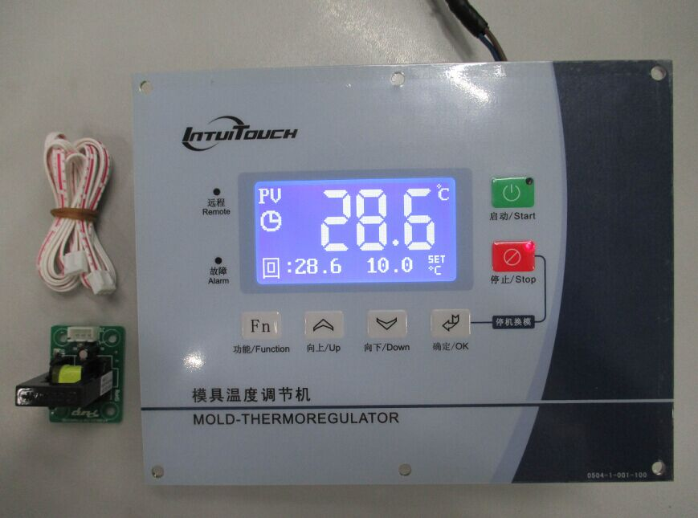
安装使用控制器之前请详细阅读本说明书！

1 使用须知
尊敬的客户：
为了方便您的使用，请仔细阅读说明书，并按照说明书的步骤进行操作。

3 面板示意图

常用界面
5.1 主界面 | 5.2 报警界面
倒计时完毕后会进入主界面，主界面显示如下： | 当机组发生故障时，报警提示界面如下：

6 常用操作
6.1 快速修改设定温度 | 6.2 查询/复位故障
如果用户参数【锁定温度】设置为“否”，主界面下可直接修改设定温度，操作如下：  注：也可以在用户参数中修改设定温度。 | 发生故障时会自动弹出报警界面，故障查询及复位操作如下：

7 用户菜单
在主界面下按<功能>键进入用户菜单，用户菜单参数如下表：
序号 | 参数项 | 参数功能 | 备注
1 | 强制动作 | 强制冷却、强制清模 | 强制冷却：在运行状态可手动强制冷却机组  强制清模：在停机状态可手动清模
2 | 信息查询 | 查询出媒温度、回媒温度、循环泵电流，增压泵电流 | 无回媒探头时不显示回媒温度，无电流检测是不显示泵电流
3 | 用户设置 | 设置用户常用参数 | 用户参数个数及含义参考9用户参数表。
4 | 历史故障 | 可查询最近10次发生过的所有故障 | 按<确定>键2s清空历史故障。
5 | 预约功能 | 当前时间 预约开/关机 预约1 ……预约6 | 当前时间：可查询/修改当前时间。预约开/关机:启用或停止预约功能。预约1：预约设置1……预约6：预约设置6
6 | 预防维护信息 | 查询机组累计运行时间，电热输出总次数，冷却输出总次数，油用时间 | 在非油温机机型下不显示油用时间

8 用户参数操作
参数值的修改操作，以用户操作修改设定温度为例进行说明。（【锁定温度】选择“否”）
三相电源故障 | 1、报警时，机器停止运转。解除故障后，手动复位。  2、检测方式有2种，可选其中一种，也可两种同时使用：  - 板载相序模块：上电后开始检测，逆相延时1.2秒报警，缺相延时3秒报警。如果要禁用板载相序模块，请设定厂家参数【三相电检测】为“禁用”。  - 相序开关量输入JP10_6（默认常开型）：上电后开始检测，有故障立即报警。如果要禁用此开关量，JP10_6接线端不要接线。
媒体不足 | 1、报警时，机器停止运转。解除故障后，水温机手动复位，油温机自动复位：  2、检测方式：  - 水位开关量输入JP10_4（默认常开型）。  - 水温机  （1）机组处于运转准备态时，经过【启动检测水位低】时间后补冲媒体时间超过了【媒体不足延时】，该报警发生。（如果模具比较大，可适当调大【媒体不足延时】的值）  （2）机组处于运转态时，若持续缺媒体【媒体不足延时】 + 5秒，该报警发生。  （3）水温机，如果在【补水频度检测】分钟内，连续补水3次，该报警发生。  - 油温机  上电后开始检测，延时2秒报警。  如果要禁用此检测方式，开关量JP10_4接线端不要接线。
泵浦过载 | 1、报警时，机器停止运转。解除故障后，手动复位。  2、检测方式有2种，可选其中一种，也可两种同时使用：  - 泵浦过载开关量输入JP10_2（默认常闭型）：  上电后开始检测，延时2秒报警。  - 板载电流模块：  泵浦开启后，根据反时限检测泵浦的电流。禁用板载电流模块，只需设定【泵额定电流】= 0。
电热超温 | 1、报警时，停止加热，强制开启冷却，机器继续运转。若定义超温报警，则开启超温报警。电热超温信号正常后，恢复冷却PID控制。解除故障后，手动复位。  2、检测方式：电热超温开关量输入JP10_3（默认常闭型）：  上电后开始检测，延时2秒报警。
出温感温故障 | 1、报警时，机器停止运转。解除故障后，手动复位。  2、上电后开始检测，延时2秒报警。  3、不能禁用此故障。
温度过高 | 1、报警时，停止加热，开启冷却阀，机器继续运转。若定义超温报警，则开启超温报警，温度正常后，自动复位。  2、在机组运转态检测：  （1）PV－【SV】>【温度过高报警】且延时2秒报警，当温度降下来后，自动复位。如果要禁止，则设定【温度过高偏差】= 0。  （2）修改设定温度或机组刚刚进入运转时，如果温差超过【温度过高偏差】，不报警，只有等现在温度在设定温度点进行几次上、下震荡后，如果还满足（1）中的条件，才报警。
温度过低 | 1、报警时，停止冷却，机器继续运转。若定义超温报警，则开启超温报警，温度正常后，自动复位。  2、在机组运转态检测：  （1）【SV】－PV >【温度过低偏差】且延时2秒后报警，当温度升上去后，自动复位。如果要禁止，则设定【温度过低偏差】= 0。  （2）修改设定温度或机组刚刚进入运转时，如果温差超过【温度过低偏差】，不报警，只有等现在温度在设定温度点进行几次上、下震荡后，如果还满足（1）中的条件，才报警。
数据出错 | 1、报警时，机器不能运转，故障不能复位，上电再次尝试后，仍出现该报警时，需要维修。  2、上电后开始检测。
温差过大 | 1、报警时，机器正常运转。解除故障后，手动复位。  2、在机组运转态检测：  （1）|出媒温度 - 回媒温度 | > 【出回媒温差报警】，且延时【出回媒温差延时】秒，报警出、回媒温差过大。【出回媒温差报警】= 0时，禁用该功能。  （2）修改【SV】或强制冷却后，前几次升/降温过程中不处理此故障。
加热失效 | 1、报警时，机器正常运转。解除故障后，自动复位。  2、机器处于运转态，当检测到加热失效时，该报警发生。请检查加热器及其控制回路是否已断线，循环媒体监测装置是否正常工作，以及加热限制时间【加热限制时间】的设置是否合理。
冷却失效 | 1、报警时，机器正常运转。解除故障后，自动复位。  2、机器处于运转态，当检测到冷却失效时，该报警发生。请检查冷却阀及其控制回路是否已损坏，冷却水进口的阀门是否已开启，冷却水能否进入机组，以及【冷却失效时间】的设置是否合理。
回温感温故障 | 1、报警时，机器停止运转。解除故障后，手动复位。  2、上电后开始检测，延时2秒报警。必须注意参数【Sor】与探头类型是否一致。  3、不能禁用此故障
机组需维护 | 上电检测，一旦出现该故障，机组不能开启。进入商务参数将【机组维护时间】设置为0，可消除该故障。
请换加热接触器 | 上电检测，不影响机组运行，当加热接触器累计吸合次数超过【电加热维护（百次）】设定值时报警，进入工程参数将【电热维护（百次）】设置为0，可消除该故障。
请更换用油 | 上电检测，油温机才有该故障。不影响机组运行，进入工程参数将【换油时间上限】设置为0，可消除该故障。
请换冷却接触器 | 上电检测，不影响机组运行，当冷却接触器累计吸合次数超过【冷却维护（百次）】设定值时报警，进入工程参数将【冷却维护（百次）】设置为0，可消除该故障。
进水水压低 | 机组上电后，开始检测水流开关信号，进水水压低，该报警发生。  复位方式参考厂家参数【进水水压低处理】。  如果要禁用此开关量，JP10_5接线端短接。
增压泵过载 | 1、报警时，机器停止运转。解除故障后，手动复位。  2、水泵正转启动后检测，根据反时限检测增压泵的电流。禁用板载电流模块，只需设定【增压泵额定电流】= 0。  注：增压泵电流小于0.3A不可使用增压泵电流检测。
首次温度过高 | 1、报警时，停止加热，开启冷却阀，机器继续运转。若定义超温报警，则开启超温报警，温度正常后，自动复位。  2、在机组运转态检测：  （1）PV－【SV】>【首次高温偏差】且延时2秒报警，当温度降下来后，自动复位。如果要禁止，则设定【温首次高温偏差】= 0。
首次温度过低 | 1、报警时，停止加热，停止冷却，机器继续运转。若定义超温报警，则开启超温报警，温度正常后，自动复位。  2、在机组运转态检测：  （1）【SV】－PV >【首次低温偏差】且延时2秒后报警，当温度升上去后，自动复位。如果要禁止，则设定【首次低温偏差】= 0。

五．模温机原理图
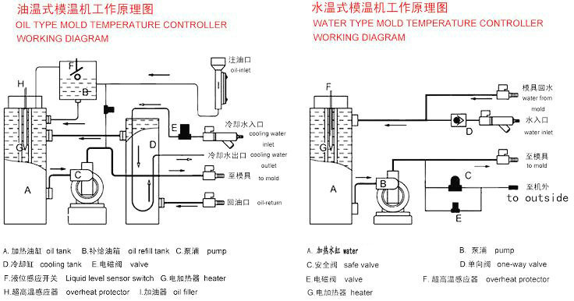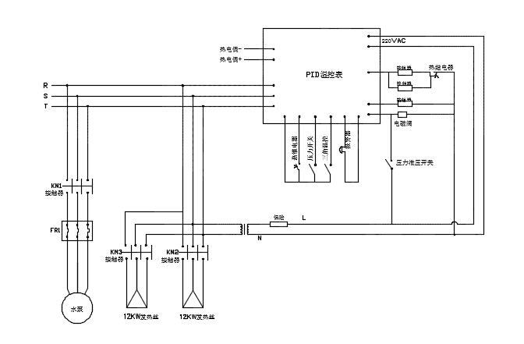

- 维护与保养
5.1. 日常保养
保养项目 | 保养频率 | 保养方法
清洁 | 1次/天 | 用碎布清洁机器表面灰尘
电路 | 1次/周 | 检查插头电线是否漏电
5.2 定期保养
保养项目 | 保养频率 | 保养方法
一级保养 | 1次/月 | 做好设备内外清洁检查导电是否正常导电极电线电路部分是否正常，过滤器清理
二级保养 | 1次/半年 | 检查加热部分是否损坏，清洁发热管水(油）箱污垢。
清洗过滤器 | 一个月
液位开关 | 一个月
电磁阀 | 三个月
清洗电热管 | 三个月 | （此件为易损品）
清洗冷却散热器 | 半年清洗
高温油（水）泵 | 半年清洁
热媒油 | 三个月至半年换新 | （此件为易耗品）
换热器 | 半年清洗
交流接触器 | 一年换新

